
Співробітництво в сфері туризму

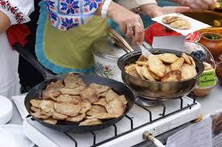
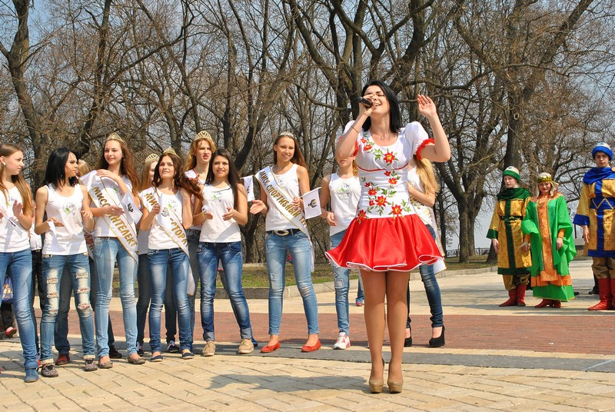
19-20 квітня відбулось відкриття туристичного сезону в м. Чернігові в рамках якого було проведено фестиваль «Дерун-фест», туристична виставка, містечко майстрів та запуск проекту «Зелена сцена». У заході брала участь делегація м. Гомель.

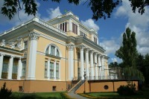
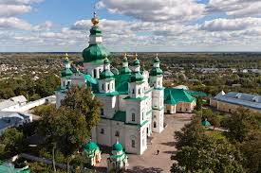
23 травня відбулась зустріч Чернігівського міського голови з генеральним директором білоруського державного історико-культурного закладу «Гомельський архітектурно-парковий ансамбль» мета переговорів обговорення співпраці в сфері регіонального туризму та розміщення на зовнішніх носіях реклами туристичного напрямку (симетрично в Гомелі та Чернігові).

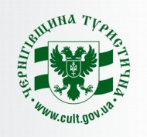
8 червня у с.Сокиринці Срібнянського району пройшов – Міжрегіональний туристичний форум «Чернігівщина туристична - 2013», участь в якому взяли представники туристичного бізнесу з.
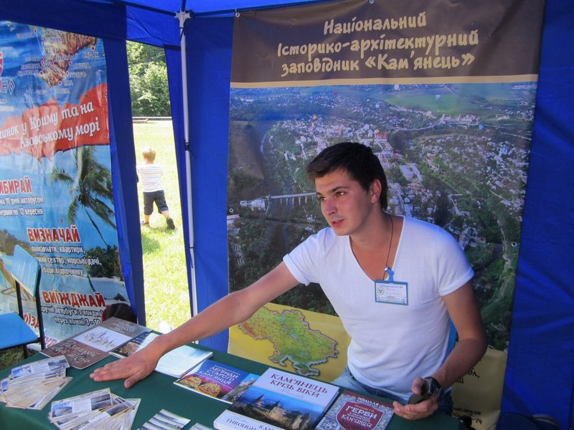
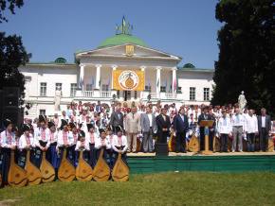
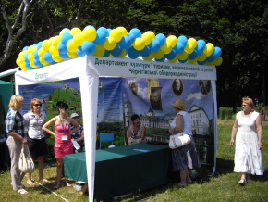
В рамках форуму, представники туристичного бізнесу з різних куточків України, Брянської області Російської Федерації та Гомельської області Республіки Білорусь ознайомилися з історичними пам’ятками та туристичним потенціалом міста Чернігова, Національного історико-культурного заповіднику “Качанівка”, Історико-меморіальному музею-заповіднику “Ганнина Пустинь”.
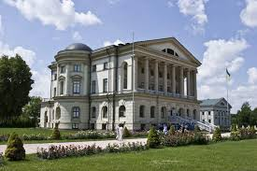
В останній день роботи туристичного форуму гості взяли участь в обласному козацькому святі, що проходив у місті Батурині. Цього дня вони мали змогу поринути у вирій козацької доби, а також ознайомилися під час екскурсії з туристичними об’єктами Батурина: Цитаделлю Батуринської фортеці, домом Кочубея, а також побували у Палаці Кирила Розумовського.

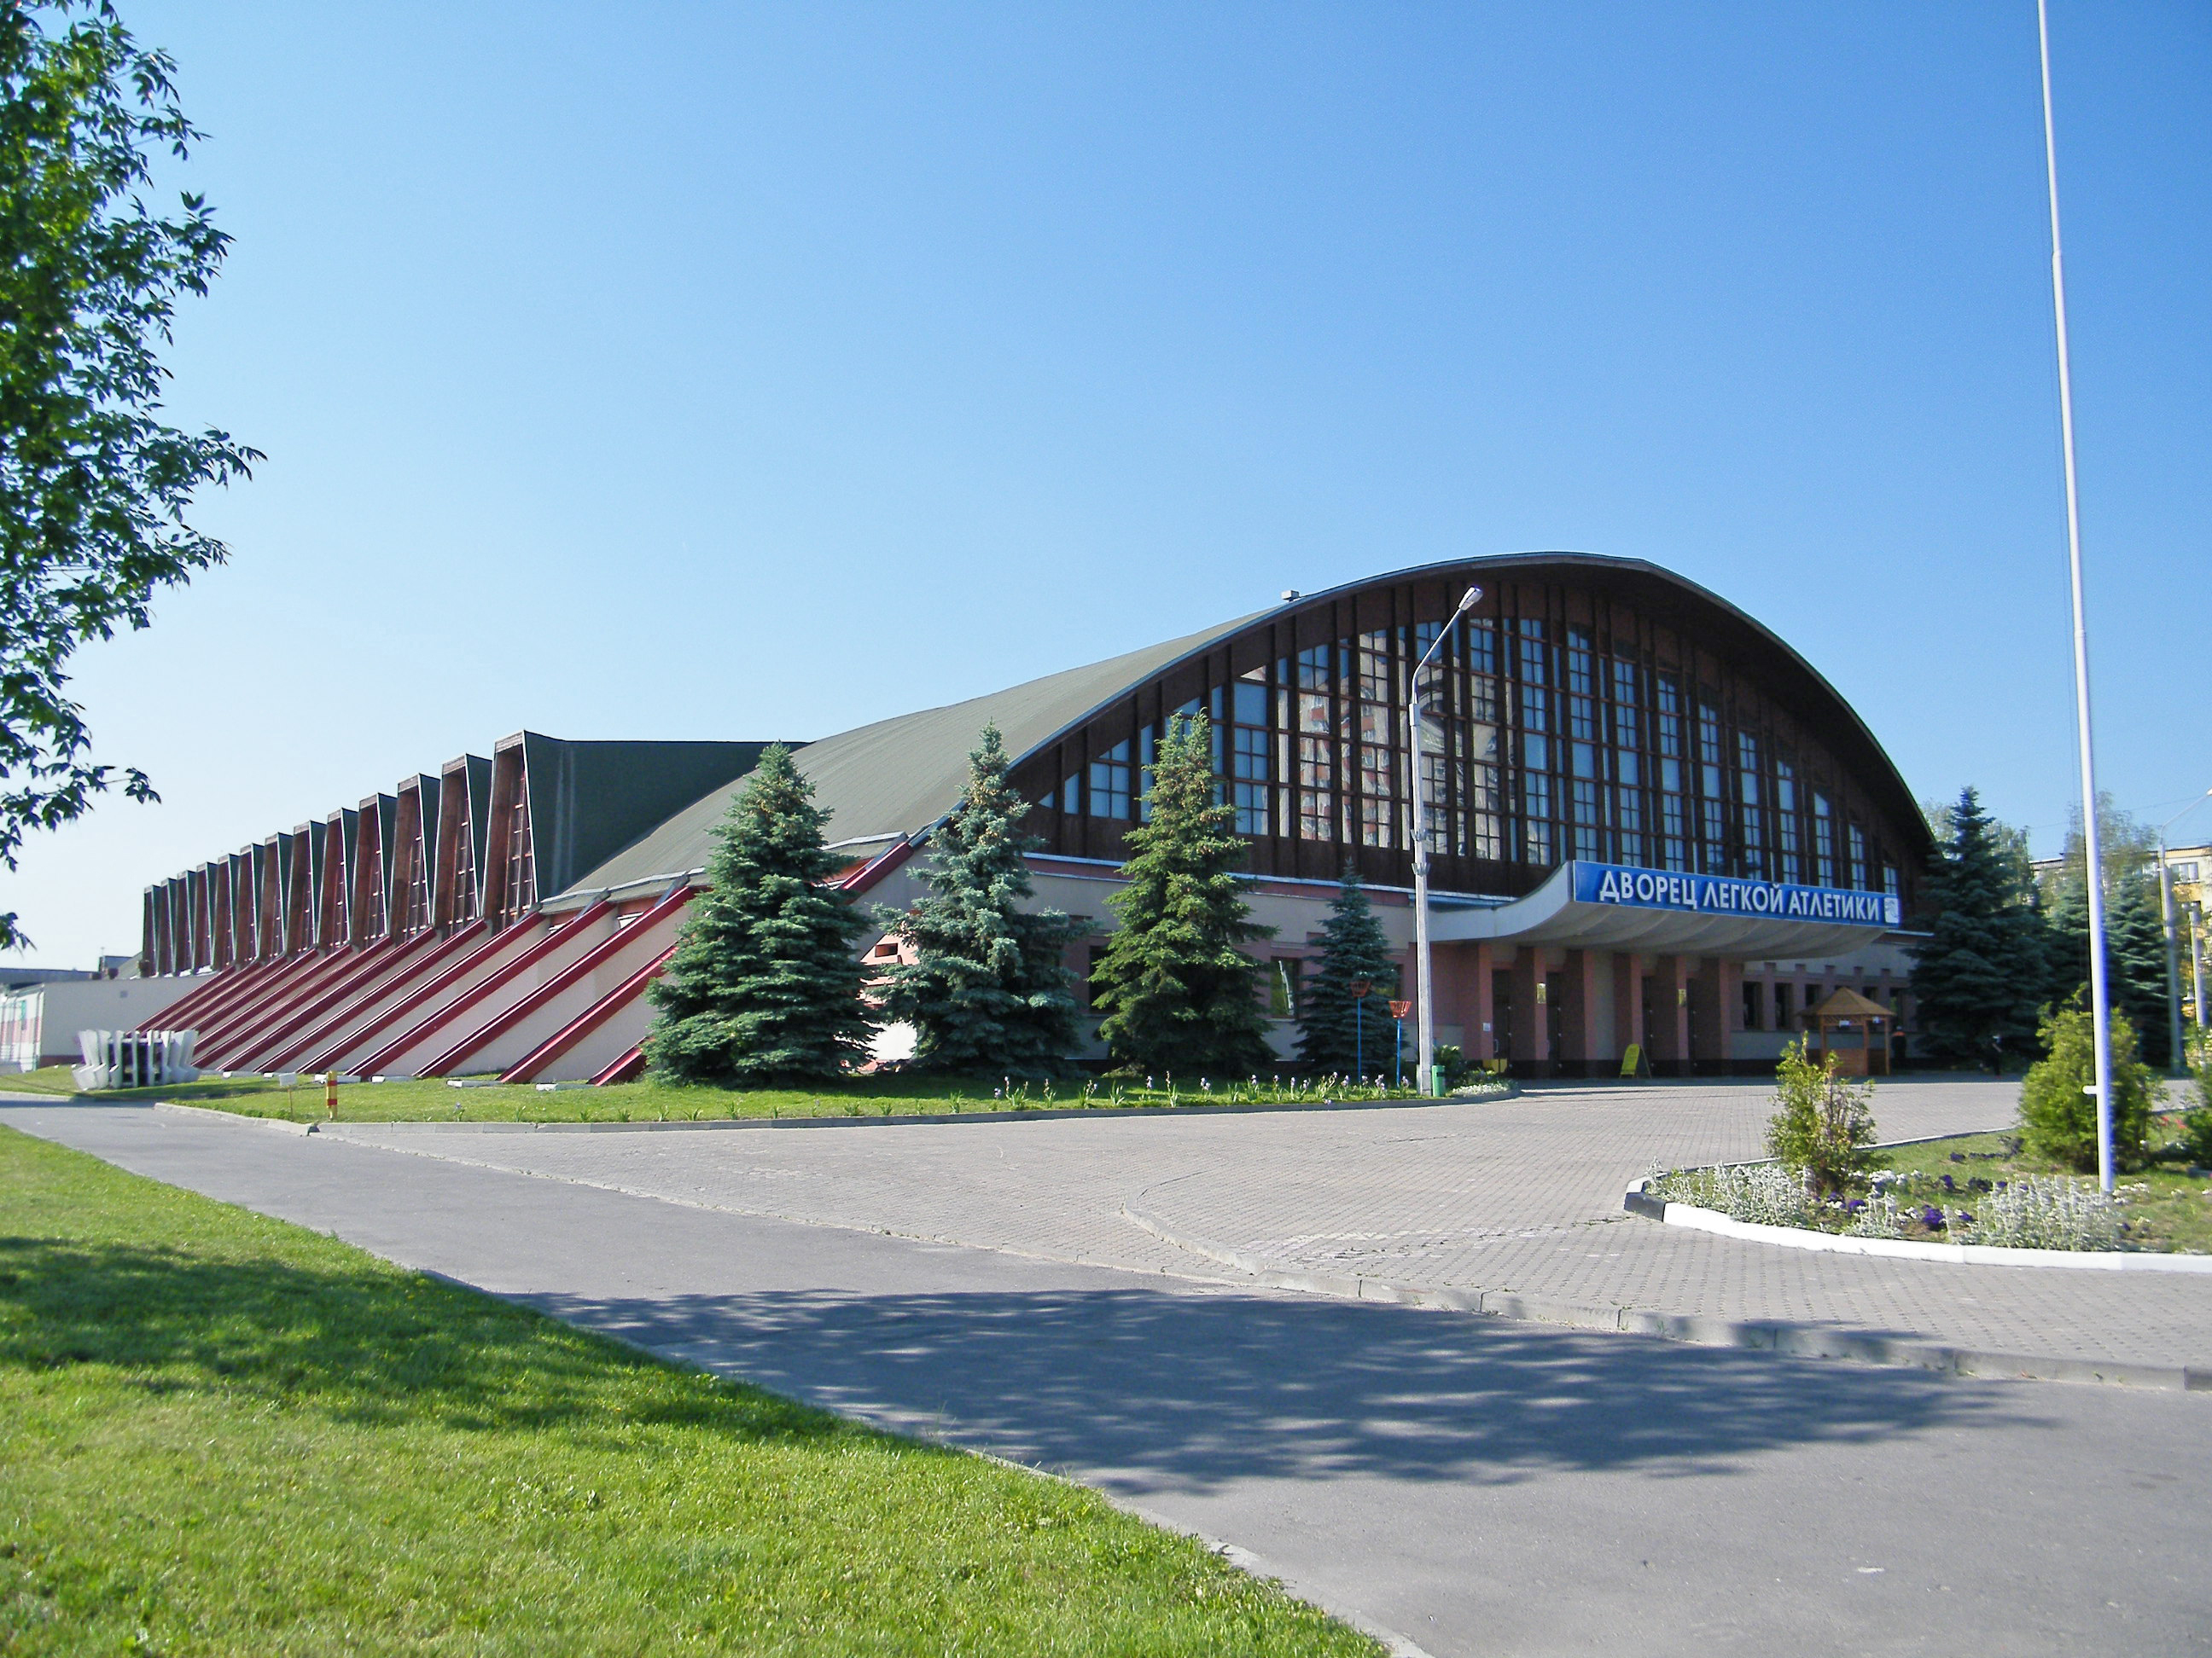
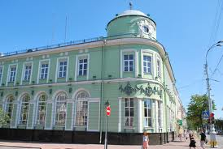
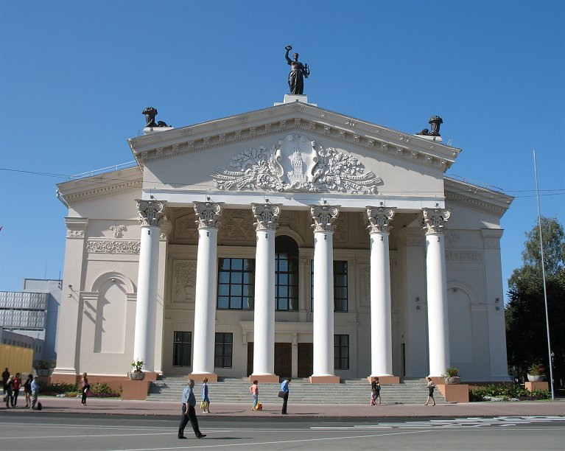
5-6 грудня з метою налагодження співробітництва, обміну досвідом та встановлення ділових контактів представники Департаменту культури і туризму, національностей та релігій облдержадміністрації взяли участь в рекламно-інформаційному турі по Гомельській області Республіки Білорусь. Ділова програма ознайомчого туру включала відвідування туристичних об'єктів, засобів розміщення (готельні, туристичні та агротуристичні комплекси), санаторно-курортних та оздоровчих закладів, закладів спорту, придорожнього сервісу і громадського харчування.
